Bài Báo Cáo
Team: Dương - Hoàng
1. Ảo hóa là gì?
- Ảo hóa là công nghệ được thiết kế để tạo ra tầng trung gian giữa hệ thống phần cứng máy tính và phần mềm chạy trên nó, có nguồn gốc từ việc phân chia ổ đĩa, chúng phân chia một máy chủ thực thành nhiều máy chủ logic.
- Ý tưởng của công nghệ ảo hóa máy chủ là từ một máy vật lý đơn lẻ có thể tạo thành nhiều máy ảo độc lập. Mỗi một máy ảo đều có một thiết lập nguồn hệ thống riêng rẽ, hệ điều hành riêng và các ứng dụng riêng.
2.MVlà gì?
- Máy ảo (VM) là một môi trường hoạt động độc lập – phần mềm hoạt động cùng nhưng độc lập với hệ điều hành máy chủ
3. Tạo máy ảo trên VMware work station
- Tạo máy ảo chạy Ubuntu 18 2G
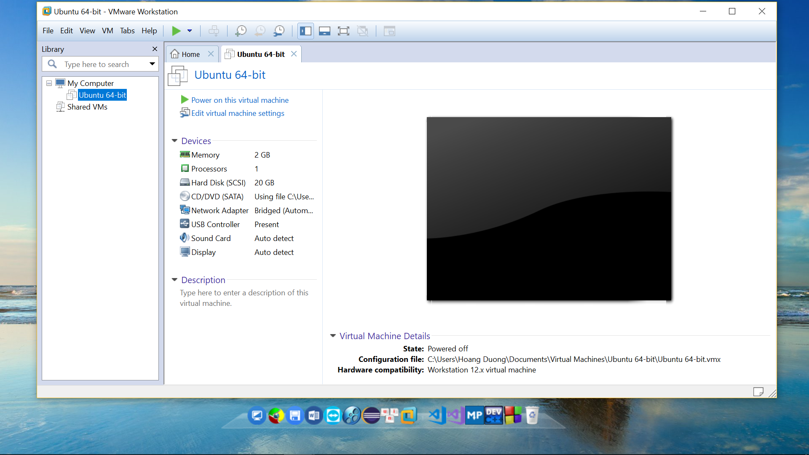
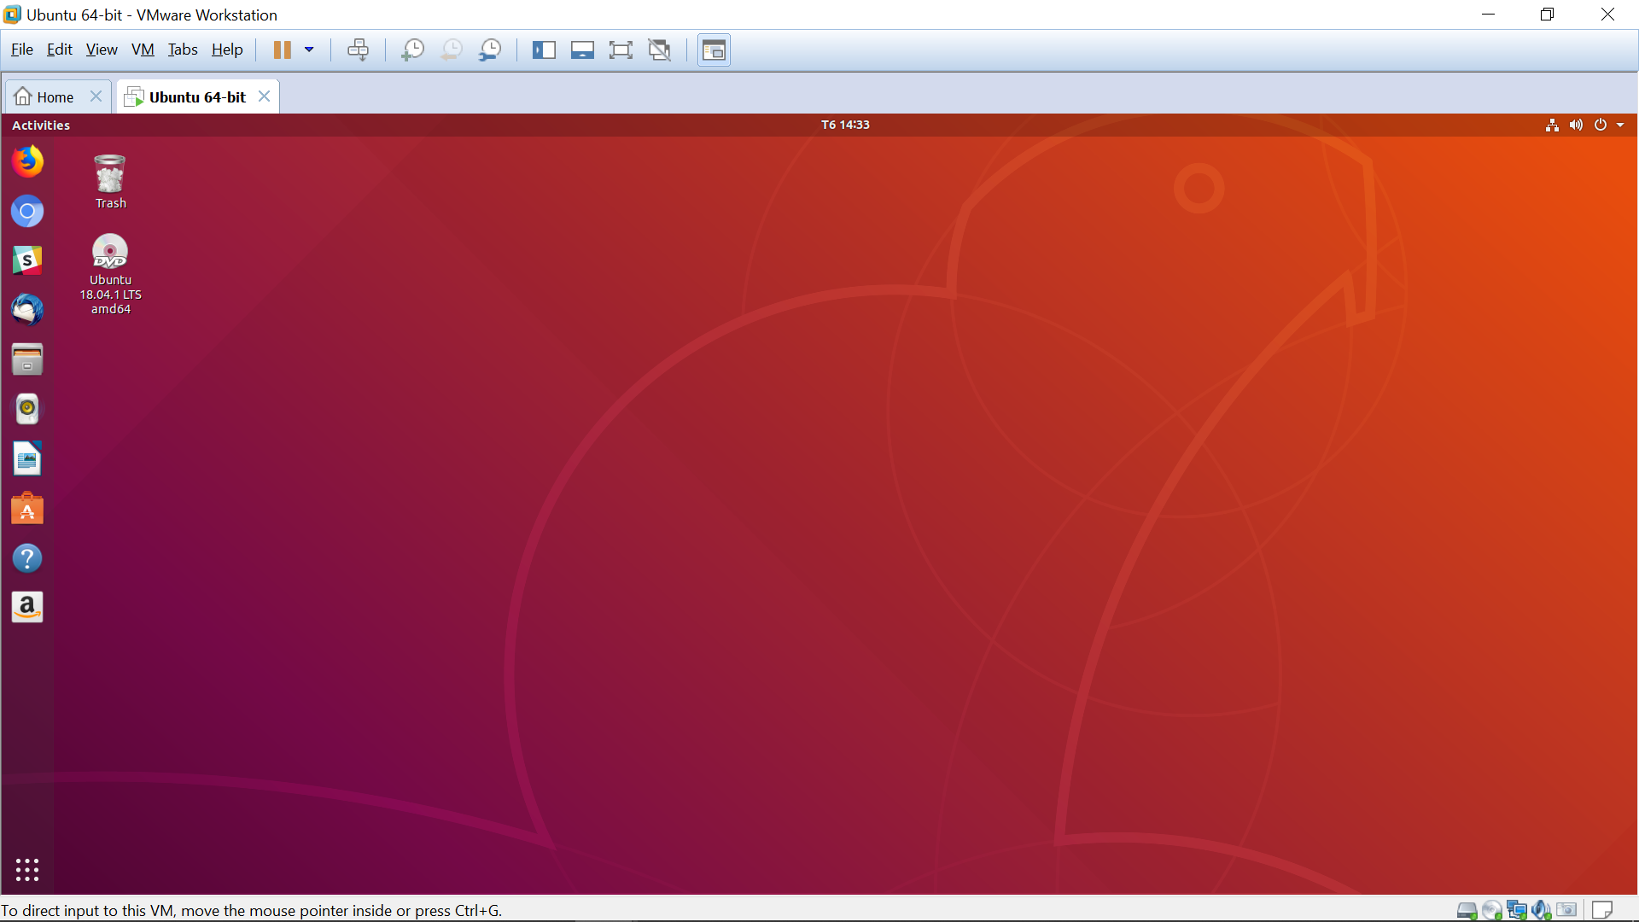
*Cách tạo máy ảo:
Vào VMware -> Create a new Virtual Machine ->Typical(recommended)-> chọn “I will install the operating system later” -> Select a Guest Operating System -> Đặt tên cho máy ảo và chỗ lưu trữ cho máy ảo -> set dung lượng của máy ảo -> Vào Customize: Set dung lượng Ram và chọn new CD/DVD để sử dụng file iso của hệ điều hành cài cho máy ảo -> Finish
- Chọn |> Power on this virtual machine để chạy máy ảo -> Cài đặt cơ bản cho hệ điều hành của máy ảo.

